AL JAR COFFEE
Desktop-версия ключевых экранов
1440 px · Единый стиль Design Concept v1 · Paper · Tiffany · Petrol

1. Главная (полная)
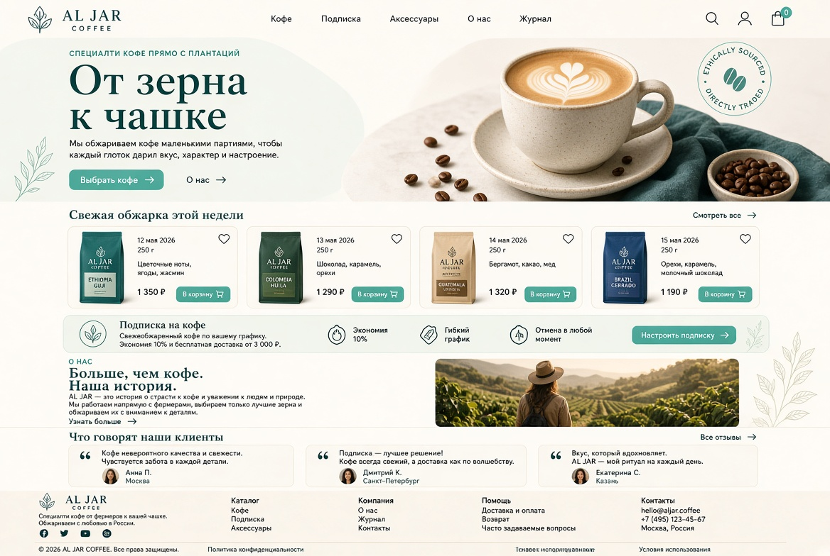
Hero + Свежая обжарка + Подписка + История + Отзывы + Footer

2. Блок «Наше наследие» + Отзывы + Footer
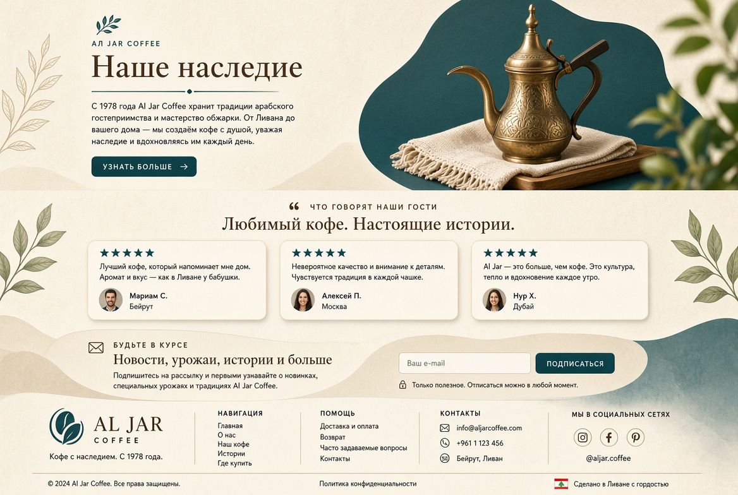
Сторителлинг, социальные доказательства, подписка на новости

3. Hero (крупный план)
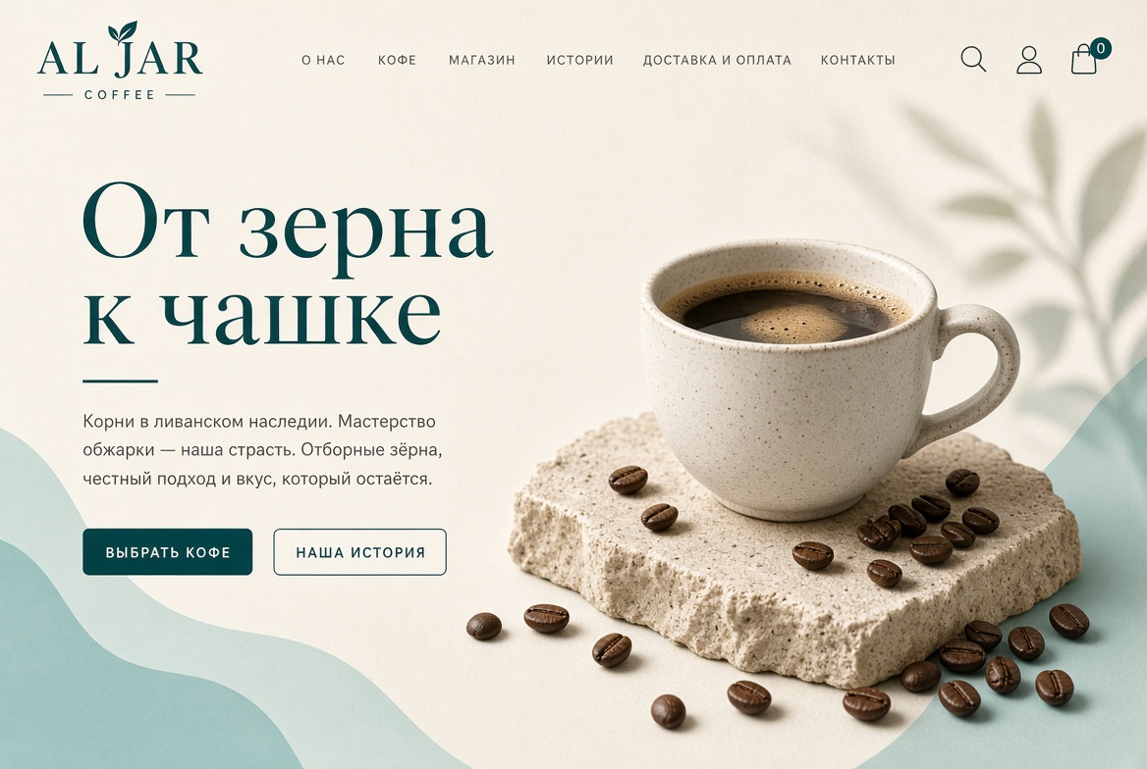
Editorial layout, сильная типографика, органические формы

4. Каталог
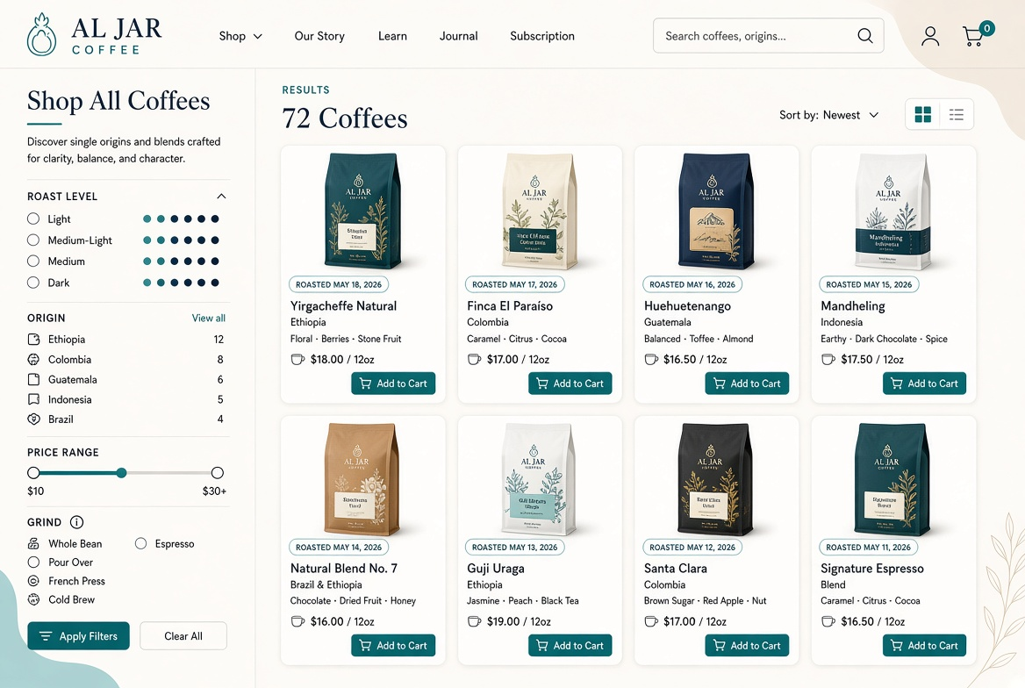
Сайдбар фильтров + сетка товаров с датами обжарки

5. Карточка товара
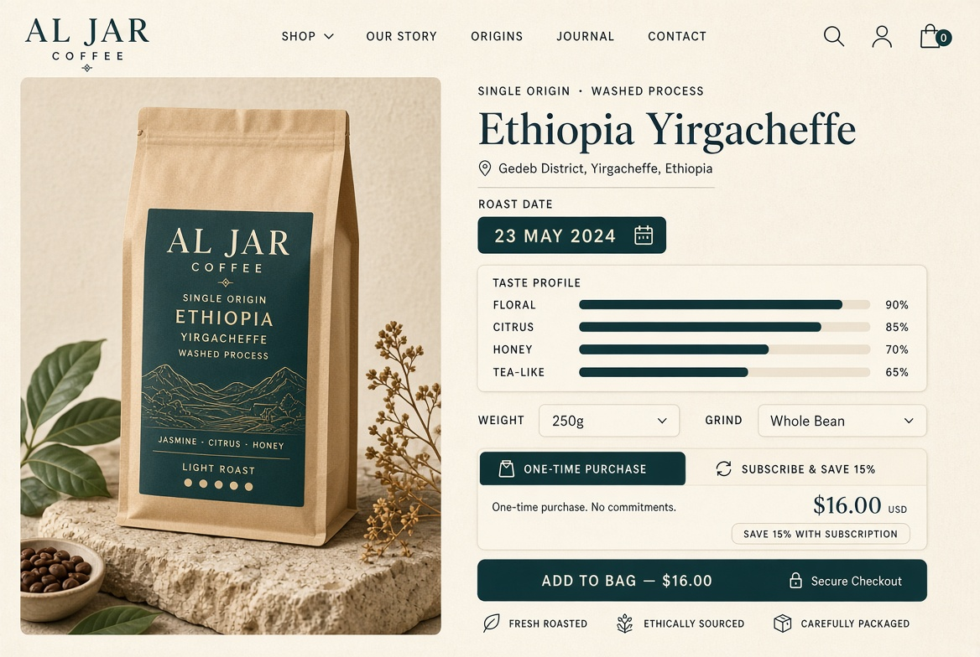
Split-layout · Roast date · Taste profile · One-time / Subscribe

6. Лендинг подписки
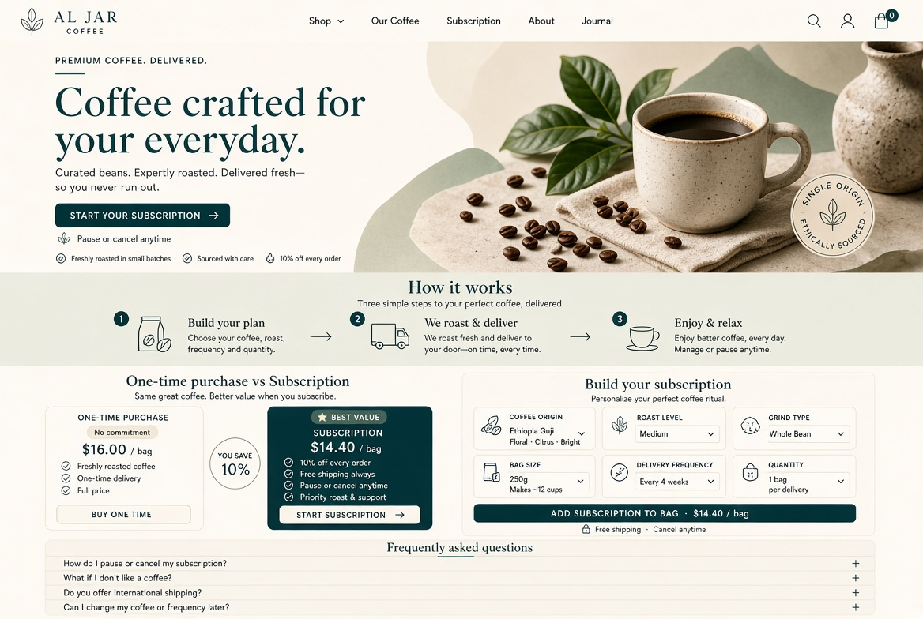
Hero · How it works · Price comparison · Constructor · FAQ

7. Личный кабинет
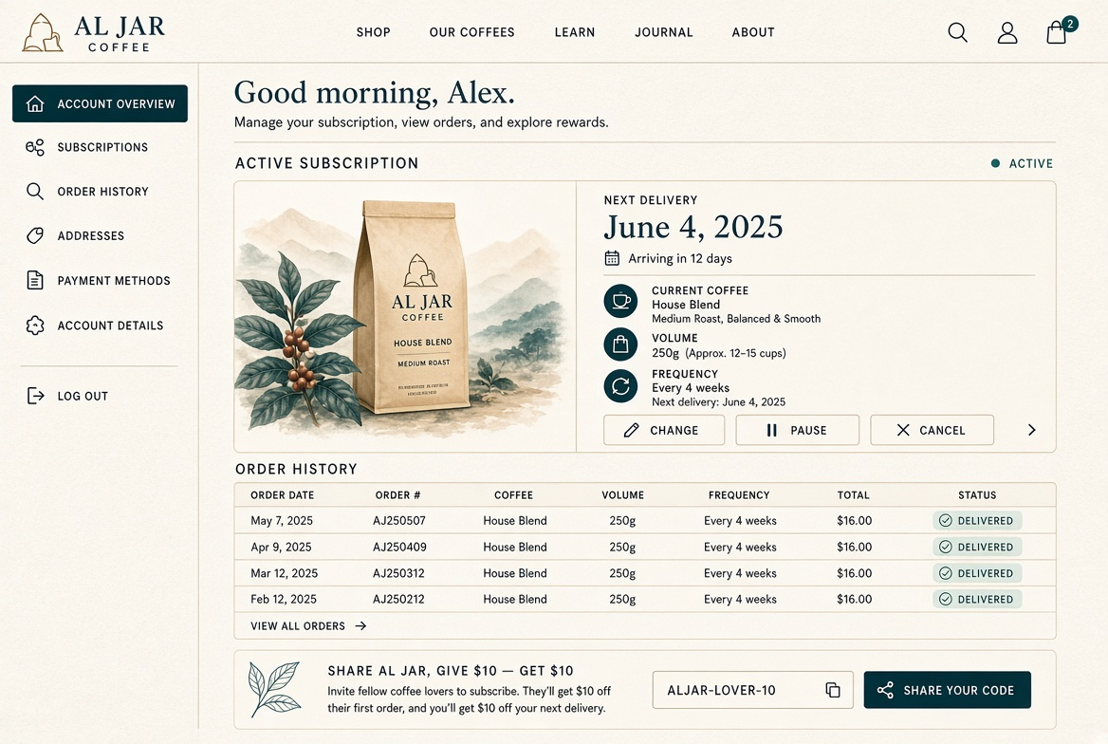
Сайдбар · Активная подписка · История заказов · Рефералка

8. Checkout
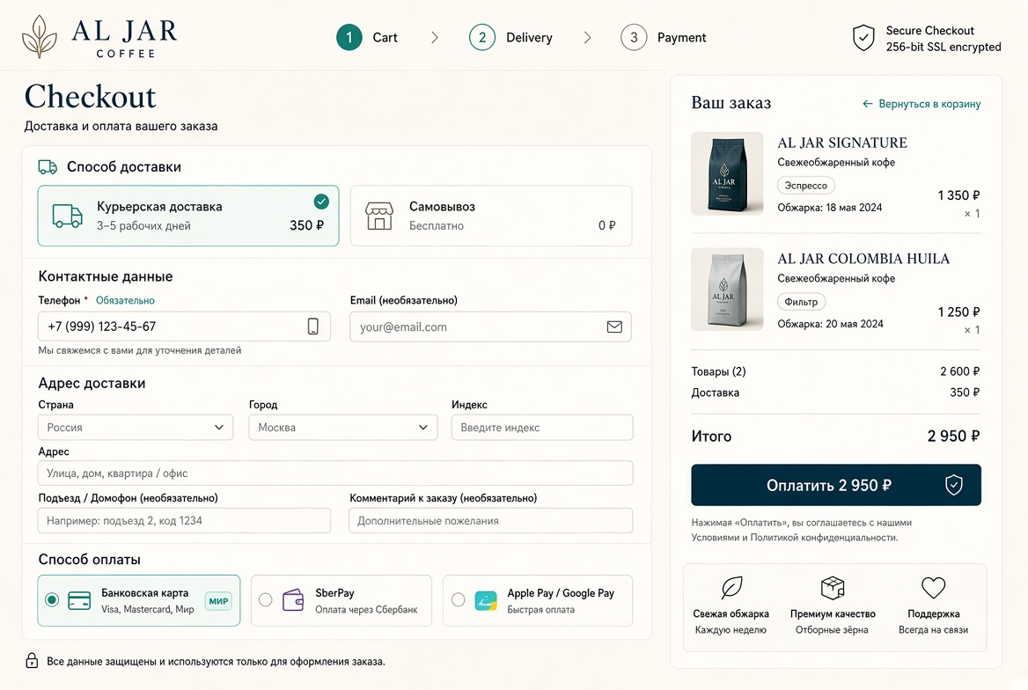
Прогресс-бар · Форма + sticky-сводка заказа с датами обжарки
— Все экраны в едином стиле Design Concept v1 —

